招标公告
三氟化硼气体采购招标公告

1. 招标条件
本招标项目 三氟化硼气体采购 ，招标项目资金来源为自筹，招标人为 中核控制系统工程有限公司，招标机构为 中国原子能工业有限公司。项目已具备招标条件，现对该项目进行公开招标。

2. 项目概况与招标范围
2.1 项目概况：
为满足中核控制系统工程有限公司仪器设备生产需求，现开展三氟化硼气体采购，合同形式为固定单价合同，合同执行期限3年。
2.2 项目地点：北京房山区阜盛西街18号院。
2.3 招标范围：
本项目预计采购10瓶三氟化硼气体，分装瓶规格600g/瓶。此数量为预估数量，具体需求以实际下单为准。
2.4 交货期和交货地点：
交货期：甲方依据项目需求下单，下单后预计3个月到货。
交货地点：中核控制系统工程有限公司所在地，包括北京市长阳厂区、宏达厂区和山东海阳厂区。

3. 投标人资格要求
3.1 具有独立订立合同和履行合同能力的中华人民共和国境内注册的企业法人或其他组织，符合国家有关规定，具有履行合同所必要的财务、技术、采购及组织能力，有资格和能力完成本招标相关内容。
3.2 本次招标要求投标人须具备以下资质，并具有与本招标项目相应的供货能力。
  - 投标人在中华人民共和国境内拥有合法经营权利，具有独立法人资格，有资格和能力完成本次招标相关工作。
  - 投标人须有良好的银行信用和商业信誉，不得处于破产、停业、财产被接收或冻结等任何不利于合同目的实现的情形，财务状况良好。请附承诺书。
  - 投标人须提供近三年（2018,2019,2020）经第三方审计的财务报告（资产负债表、利润表、现金流量表），如公司成立不足3年，提供从公司成立至今经第三方审计的财务报告；需提供基本户开具的资信证明。
  - 本次招标不接受联合体投标，同一品牌，只能有1个投标人，可为生产商，可为代理商。代理商需提供原厂出具的授权函、制造商的ISO9001系列的认证证书或等同的质量保证体系认证证书。制造商需提供有效的质量管理体系认证证书（ISO9001）或等同的质量保证体系认证证书。
  - 投标人不得被列入“全国法院失信被执行人名单” 。
  - 投标人的法定代表人不得被列入“限制消费令名单”。
3.4本次招标 不接受联合体响应。
3.5 投标人不得存在下列情形之一：
（1）被人民法院在“信用中国”网站（www.creditchina.gov.cn）中列入“失信被执行人名单”；
（2）处于被责令停产停业、暂扣或者吊销执照、暂扣或者吊销许可证、吊销资质证书状态；
- 进入清算程序，或被宣告破产，或其他丧失履约能力的情形；
- 不符合核安全监管“两个零容忍“情形，被核安全监管部门明确停工处罚的，或即将面临停工处罚的。
- 被列入集团公司或中国原子能工业有限公司违纪违规名单、违约名单、资格暂停供应商清单（如有）或黑名单（如有），且未从上述名单中释放的。
（6）其他：招标文件规定的其他情形
3.5 保密及廉洁
投标人须遵守招标人的保密要求（见投标保密承诺函），并须遵守相关廉洁要求（见投标廉洁承诺函）。

4. 招标文件的获取
4.1 招标文件每套售价_500_元人民币，售后不退。凡有意参加投标者，请于___2022_年 2_月 25__日上午_8 _时_0_分至__2022__年 3_月_3_日下午_18_时__0_分(北京时间，下同)，登录中核集团电子商务平台(https://www.cnncecp.com）完成本项目的报名，并在支付采购文件款项后，下载电子版招标文件。
4.2 任何未在平台完成注册报名并领购本项目采购文件的法人或其他组织，其投标将被拒绝。潜在投标人应扫描下方二维码向招标代理机构支付招标文件费用，招标代理机构财务部门确认收款后，投标人才能获得招标文件的下载权限。在获取招标文件前，潜在投标人应将下列信息发送至指定邮箱（liy@mails.cneic.com.cn）：
（1）招标文件购买记录表（详见附件1，签字或盖章扫描件及可编辑版各一份）；
（2）招标文件付费成功截图（扫描件或照片）。

支付招标文件购买费用后，请自行扫码提交电子发票申请。提交电子发票申请时，请备注招标项目经理姓名和汇款时间。经我司财务部门审核确认后，电子发票将自动发送至申请时所填邮箱。
二维码如下：
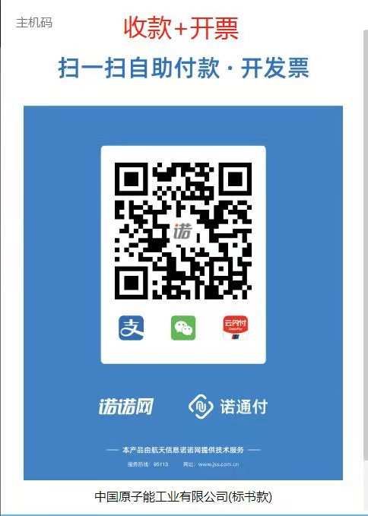

5. 投标文件的递交
5.1 投标文件递交的截止时间（投标截止时间，下同）为 2022 年 3__月_ 18 _日_9__时_ 30_分，地点为北京西城区月坛北街戊1号（月坛大厦北门马路对面胡同内约50米），中国原子能工业有限公司月坛办公区。
5.2 逾期送达的、未送达指定地点的或者不按照招标文件要求密封的投标文件，将予以拒收。
5.3 本项目可以采用邮寄方式递交投标文件（地址见5.1，联系人及电话见招标代理机构），投标文件的递交时间以招标人（招标代理机构）收到投标文件时间为准，建议采用顺丰快递方式递交。同时投标人应自行考虑各种风险，并采取必要的保护措施保证投标文件外包装密封情况完好。如存在投标文件密封情况破损及其他不满足招标文件要求的情形，招标人（或招标代理机构）不予接收，由此引起一切后果由投标人自行承担，招标人（或招标代理机构）不对收到的投标文件的密封情况作任何解释，也不承担任何责任。

6. 发布公告的媒介
本次招标公告同时在中核集团电子商务平台(https://www.cnncecp.com）和中国招标投标公共服务平台（http://www.cebpubservice.com/）上发布。

7. 联系方式
招标人： 中核控制系统工程有限公司
地址： 北京市房山区阜盛西街18号院
邮编： 102400
联系人： 赵经理
电话： 13641071674
电子邮件： zhaoyunan@cncs.bj.cn

招标机构：中国原子能工业有限公司
联系人： 李昱
电话： 010-66297059
电子邮件： liy@mails.cneic.com.cn

2022 年 2 月

附件1：购买记录表（供开具发票、退保证金使用）
购买记录表
项目名称： 三氟化硼气体采购项目
招标编号： 0739-2241Y001-ZHKZ
投标单位名称
联系人姓名 |  |  | 联系人手机
传真 |  |  | 电子邮箱
联系人身份证号
邮政地址
投标方式 | 代理（代理商） 自行（制造商）
购买资料 | 纸制版一份 电子版一份
开具发票类型 | 增值税普通发票
发票开票信息
名 称：
纳税人识别号：
地址、电话：
开户行及账号：
开户行行号
12位，用于退保证金
购买时间
缴费金额
如汇款购买请附电汇凭证
注：为保证与本次招标相关的所有资料能够及时、完整的发放到各投标单位手中，请各投标单位务必将本表要求的内容填写完整。
法定代表人或委托人签字：

单位盖章：

年 月 日

附件2：确认通知

确认通知

（招标人名称）：

我方已于 年 月 日收到你方 年 月

日发出的 （项目名称）的招标公告，并确认 （参加/

不参加）本次采购项目。
特此确认。

单位名称： （盖单位章）

法定代表人： （签字）

年 月 日

注：此通知应于开标5日前签字盖章后书面发送至招标代理机构邮箱

